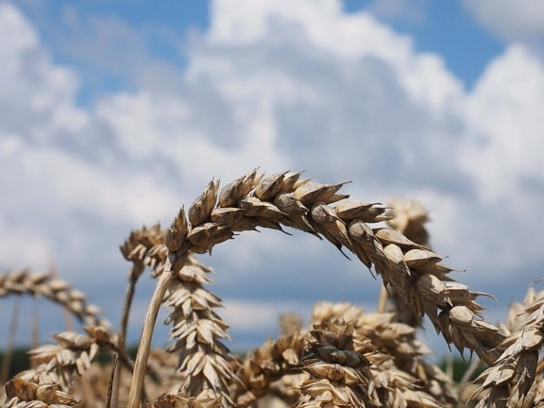

**SRPNOVÉ SETKÁNÍ SENIORŮ**

**ČTVRTEK 29.8. OD 16.00 HOD. U PYXLY**

**TĚŠÍME SE NA VÁS**